**MANUAL DE ESTUDIANTE**

1. **Registro**
2. Página principal del sistema control de becas del Tec Vallarta.

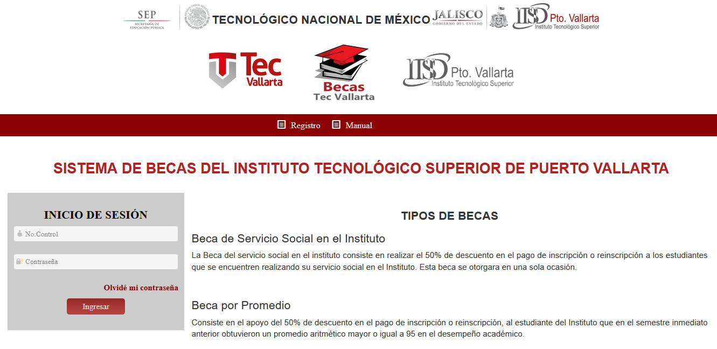

1. Para poder registrarse en el sistema de becas, selecciona en el menú la opción “Registro”.

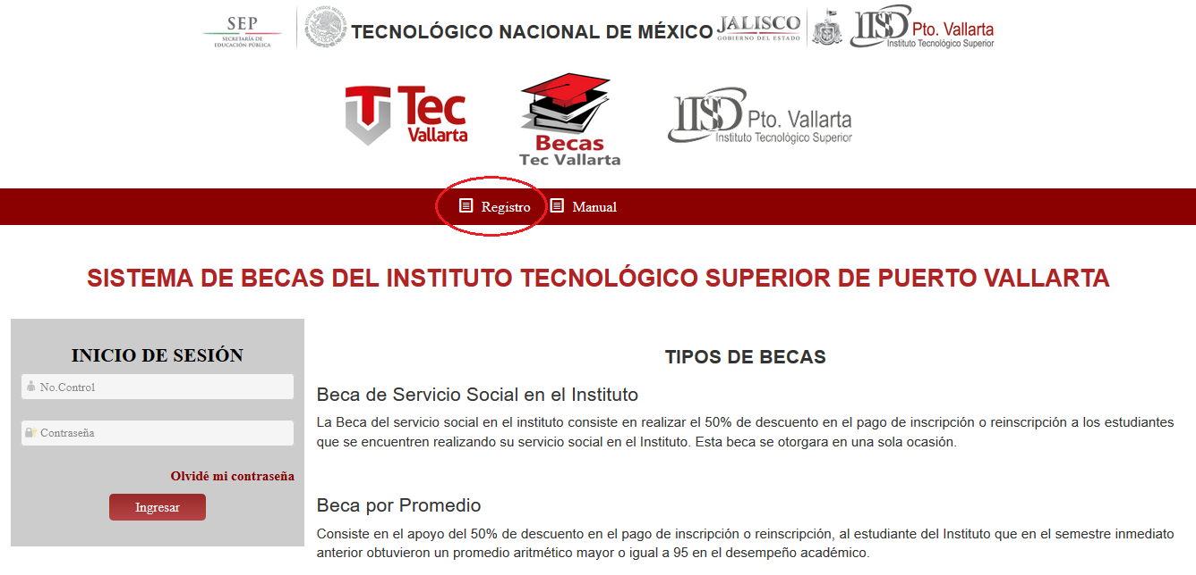

1. Completa el formulario de registro con tus datos correctos y después da clic en el botón “Registrarse”. Todos los campos son obligatorios.

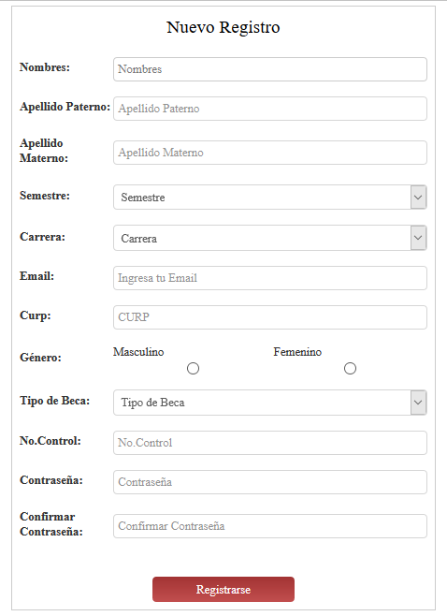

1. **Inicio de sesión**
2. Ingresa tu número de control y tu contraseña y da clic en el botón “Ingresar”.

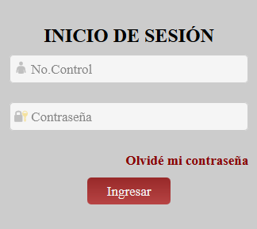

1. Para poder recuperar tu contraseña da clic en “Olvidé mi contraseña”.

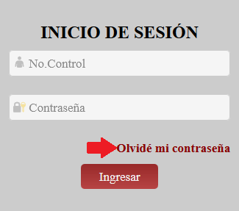

1. Ingresa tu número de control y el email asociado a la cuenta y da clic en el botón “Recuperar”.

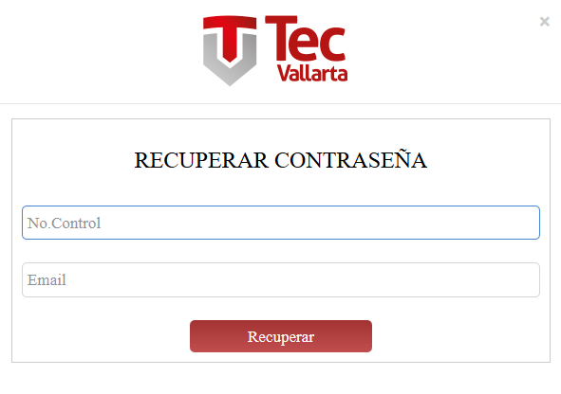

1. Se te enviara una nueva contraseña provisional al correo registrado a la cuenta, después podrás cambiarla.

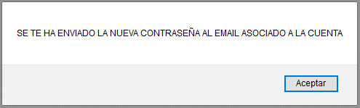

1. **Inicio**
2. Página de inicio del sistema control de becas del Tec Vallarta.

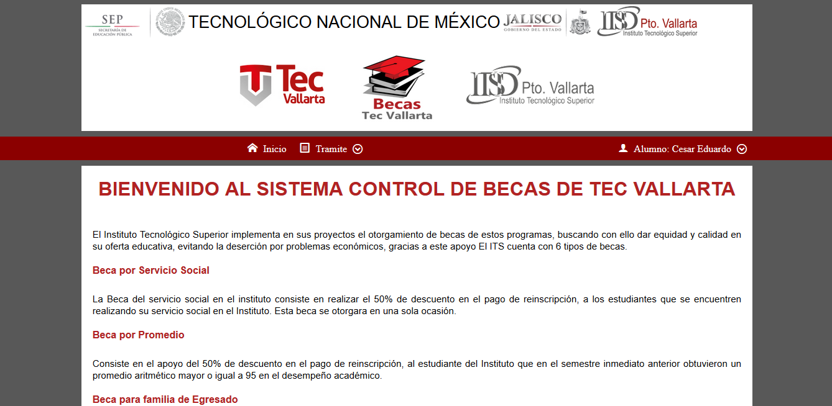

1. **Trámite**
2. Selecciona desde el menú Trámite y la opción “Descargar Solicitud”.

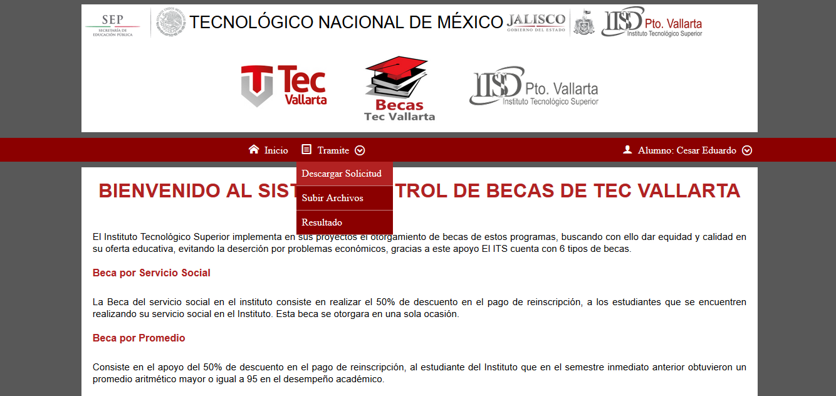

1. Después da clic en el enlace “Descargar”.

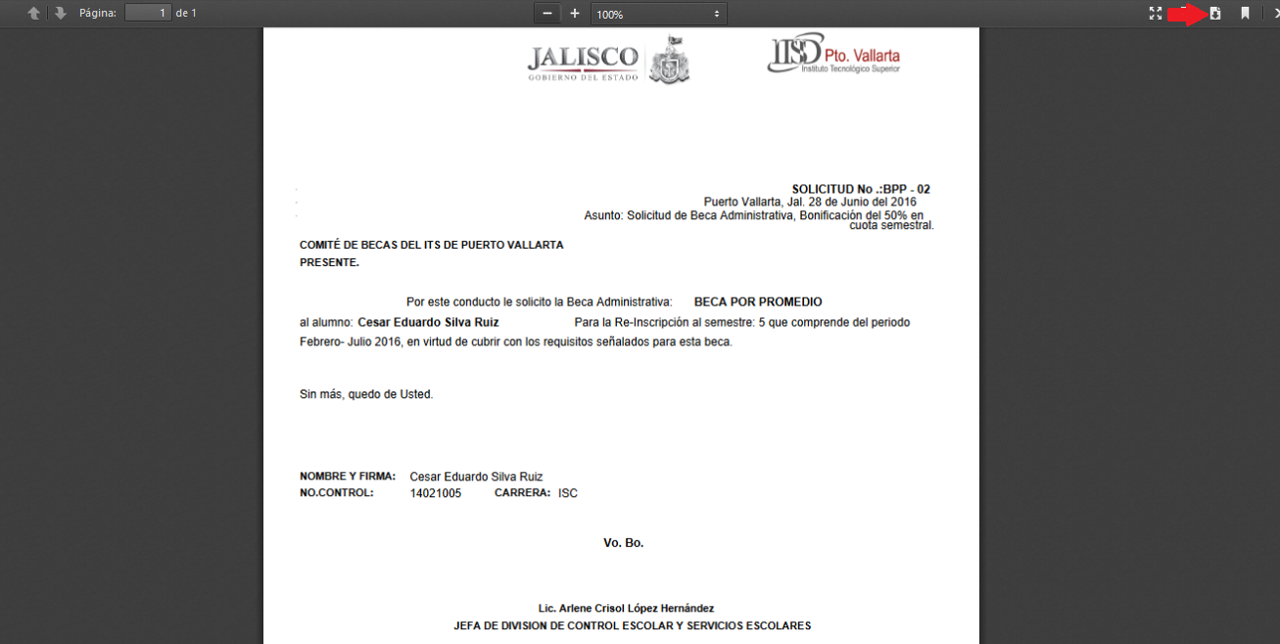

1. Para subir los archivos selecciona desde el menú Trámite la opción “Subir Archivos”.

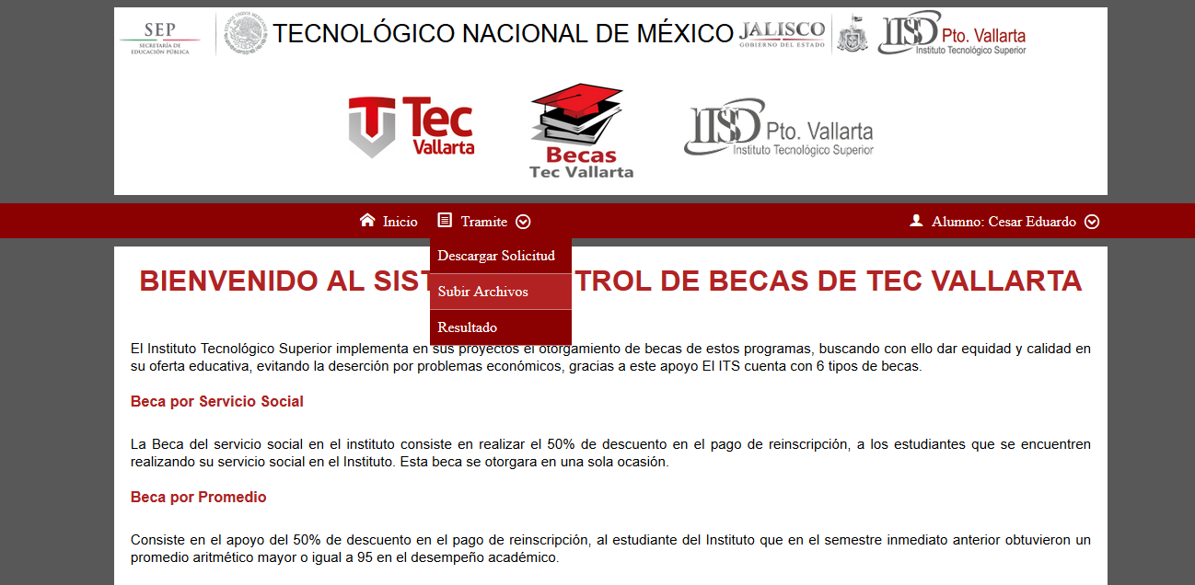

1. Para subir un archivo da clic en el botón “Examinar”.

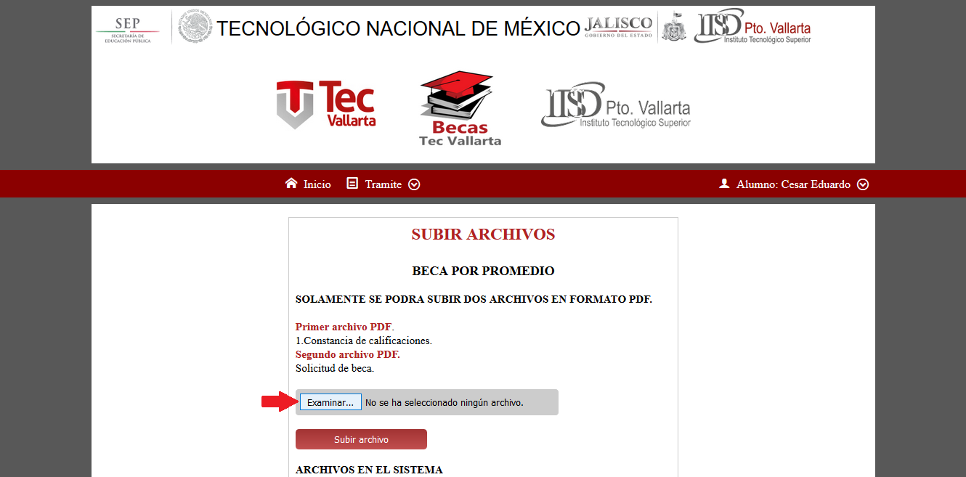

1. Busca y selecciona el archivo solicitado.

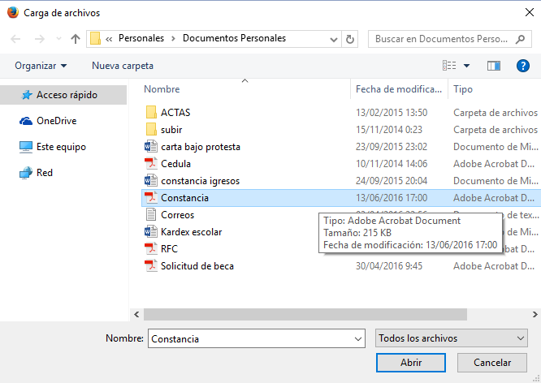

1. Una vez seleccionado da clic en el botón “Subir archivo”.

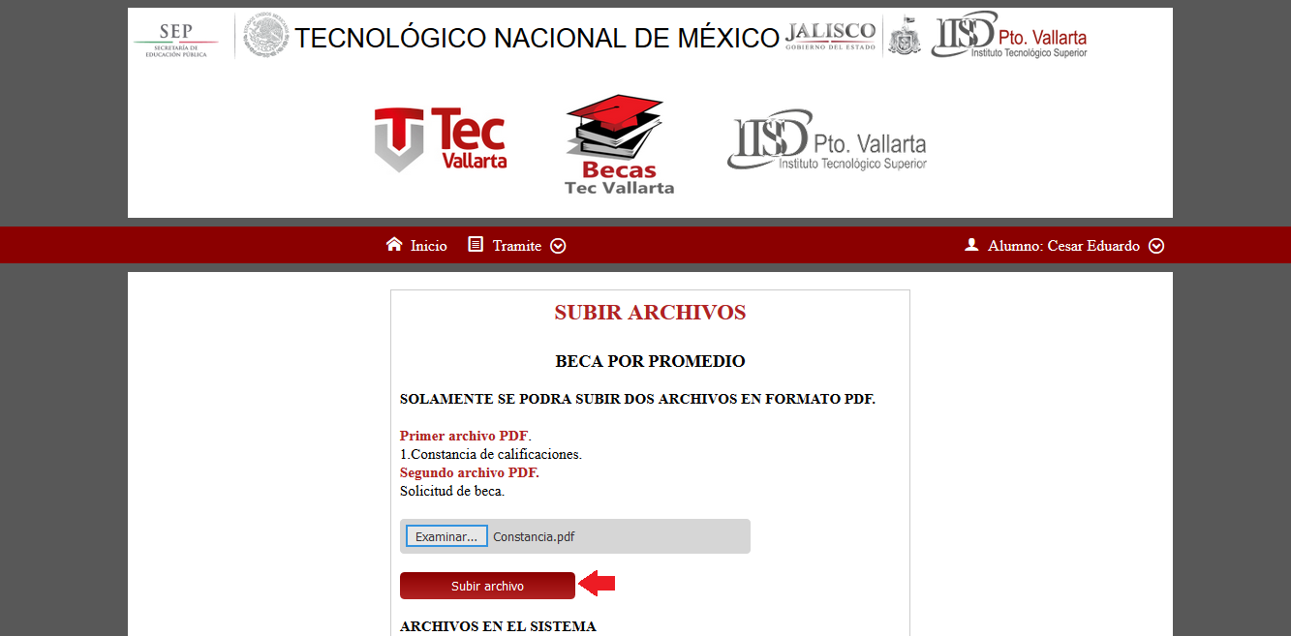

1. Los archivos cargados se muestra en la parte de abajo en “ARCHIVOS EN EL SISTEMA”.

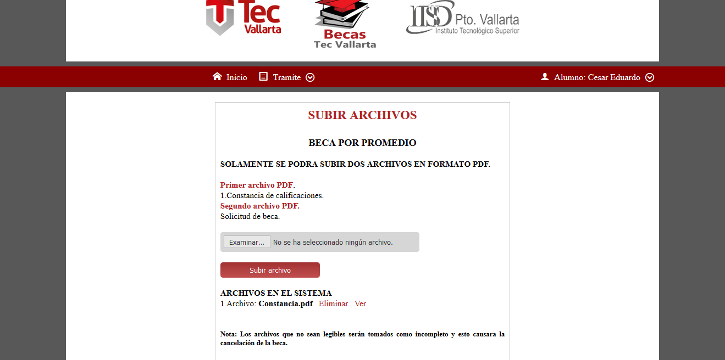

**Nota: Los archivos deben de estar en formato “PDF”.**

1. Si quiere eliminar un archivo solo de un clic en el enlace “Eliminar” que está a lado del nombre del archivo.

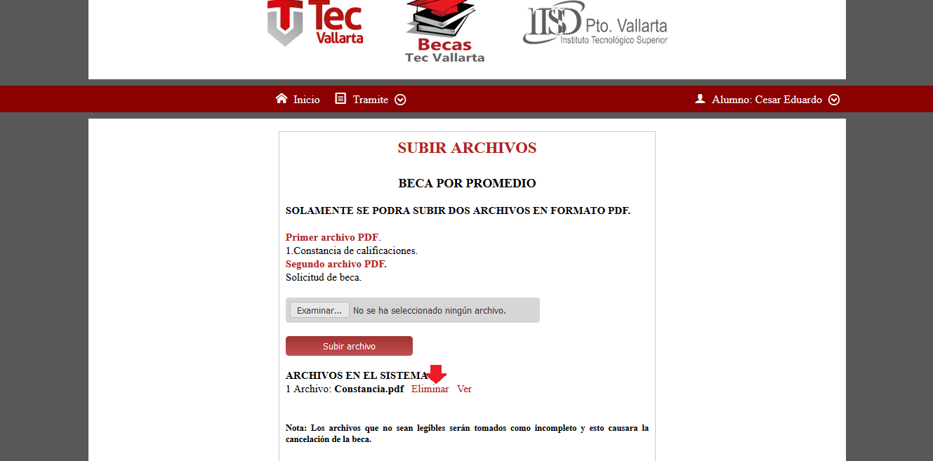

1. Si quiere ver un archivo solo de un clic en el enlace “Ver” que está a lado del nombre del archivo.

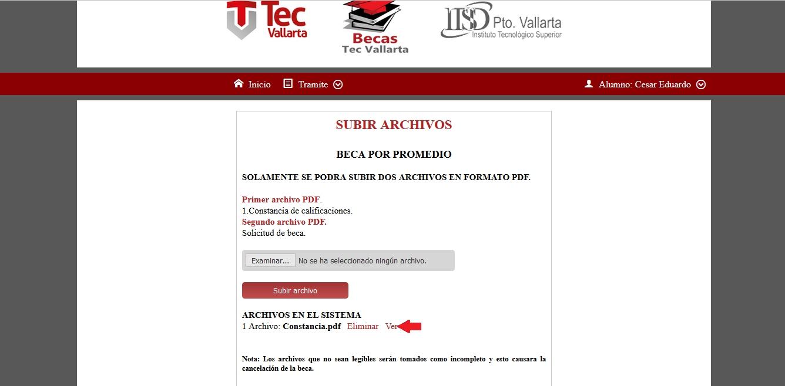

1. Una vez enviado los archivos el comité de becas validara la información.

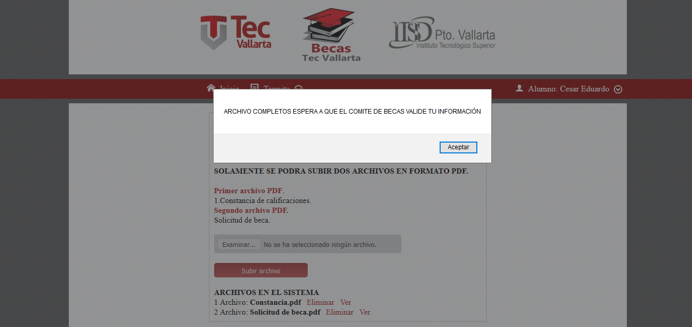

1. **Resultado**
   1. Selecciona desde el menú trámite y la opción “Resultado”.

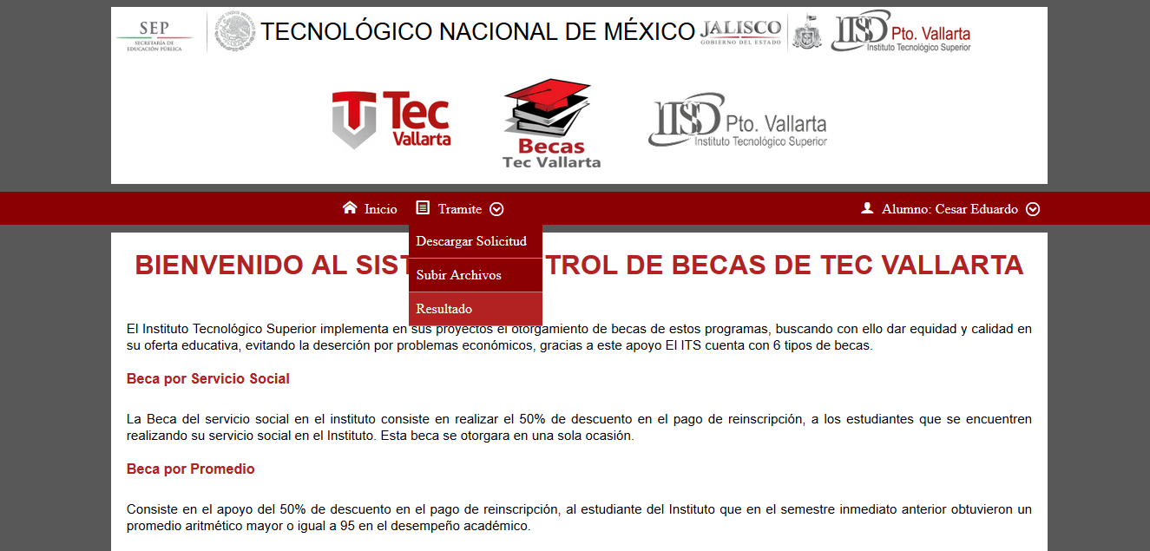

* 1. Una vez procesada tu información por el comité de becas. Aquí encontraras el resultado de la solicitud de beca ya sea aceptado o rechazado.

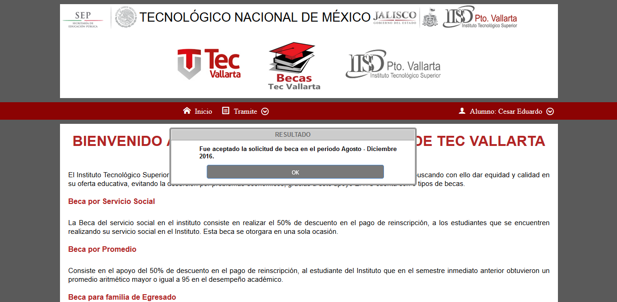

1. **Alumno**
   1. Selecciona desde el menú alumno y la opción “Información Personal”, aquí podrás modificar tus datos personales.

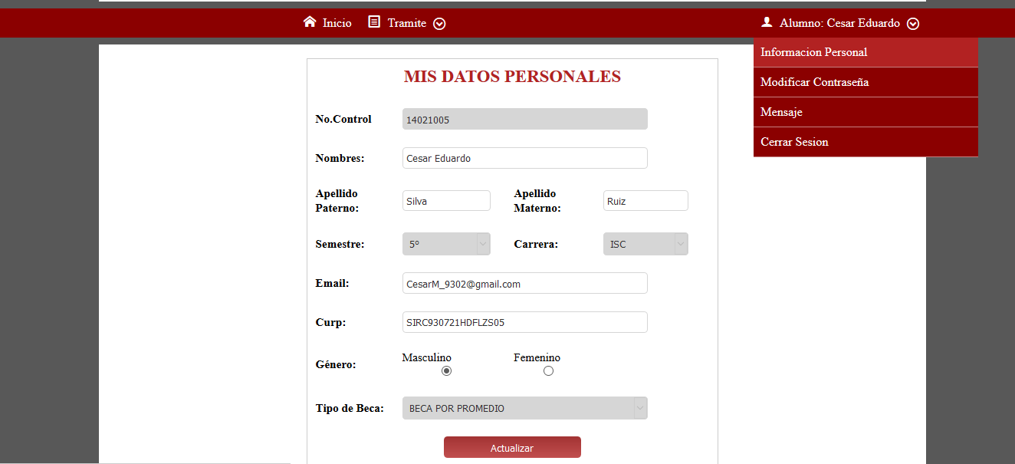

* 1. Actualizar contraseña, selecciona desde el menú alumno y la opción “Modificar Contraseña”.

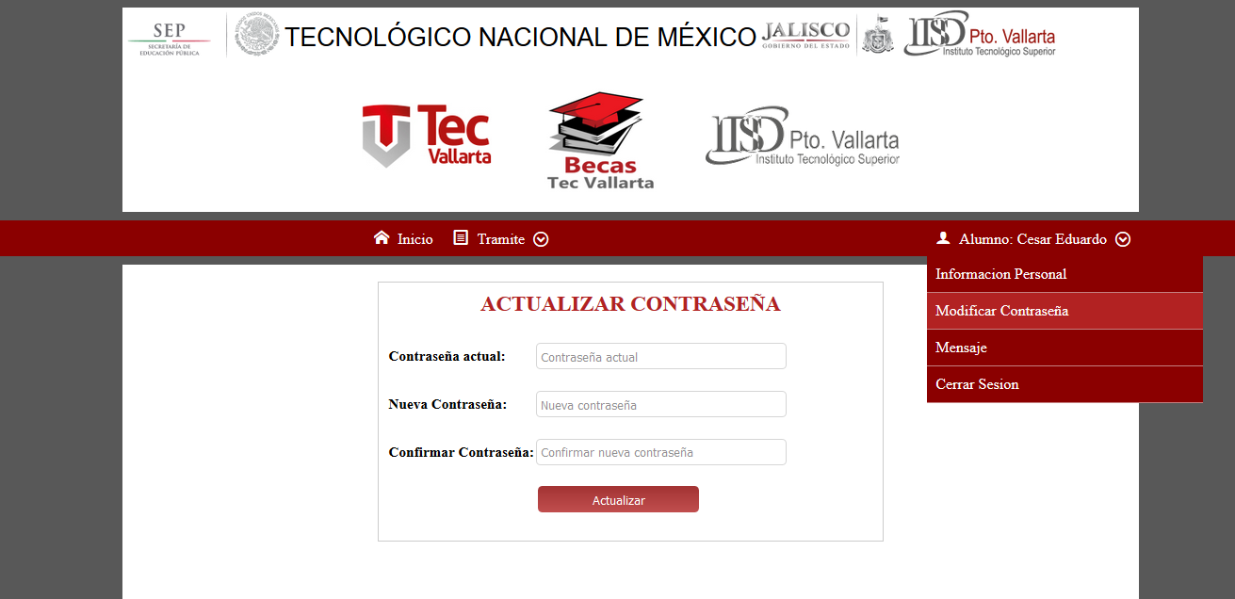

* 1. Mensaje, selecciona desde el menú alumno y la opción “Mensaje”.

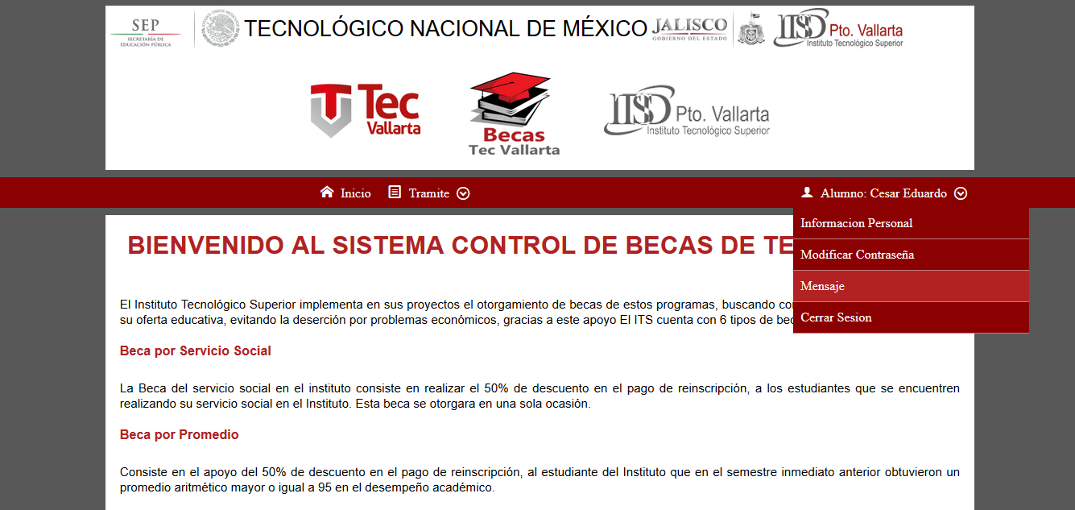

Aquí encontraras los mensajes que te envié el comité de becas del Tec Vallarta.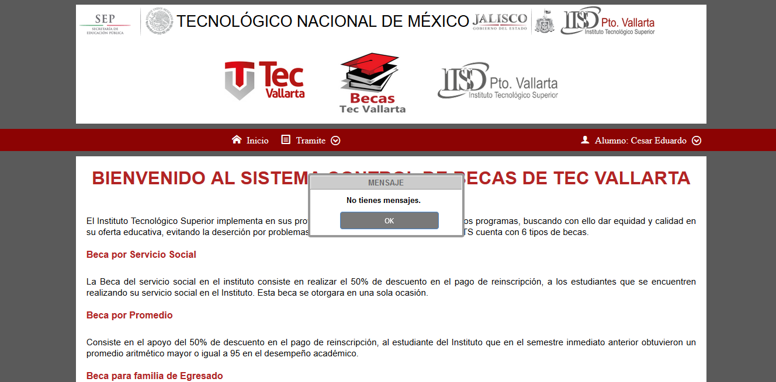

* 1. Salir del sistema, selecciona desde el menú alumno y la opción “Cerrar Sesión”.

